XY1132 Scheda creata il 11 ottobre 2026
Descrizione storico-bibliografica

*LU Magazine. – Torre Annunziata (NA) : Michele Lunella, 2013- . – Testi elettronici. ((Periodicità non dichiarata. – Disponibile online a: https://lumagazine.it/cos-lumagazine.

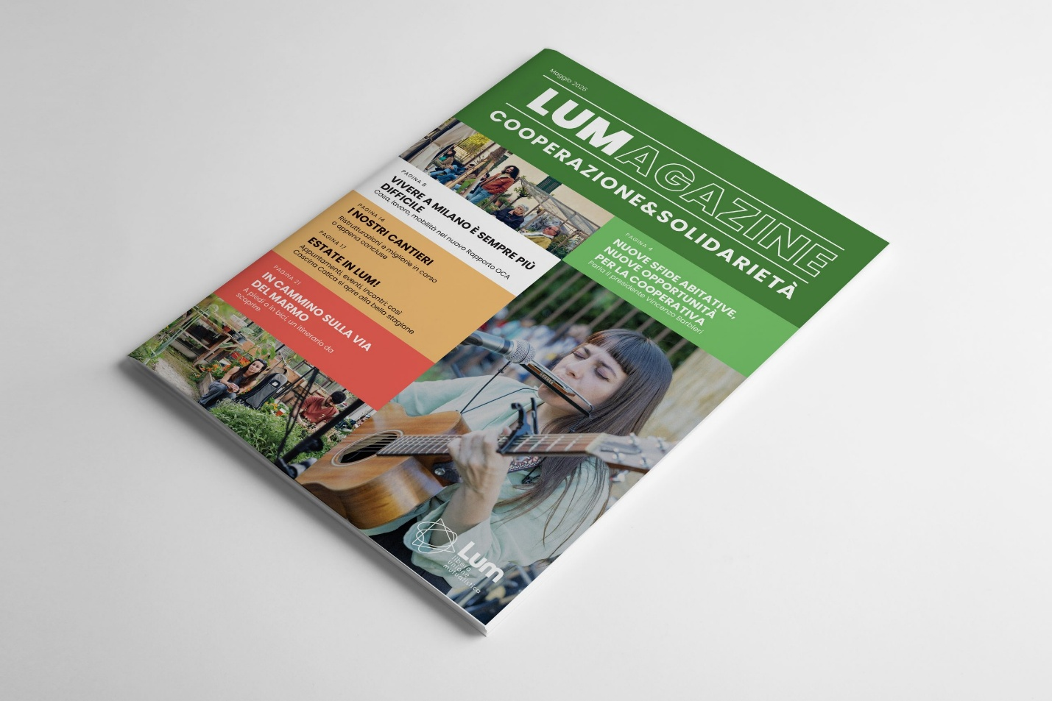
*LUMagazine : cooperazione & solidarietà : mensile di informazione e vita cooperativa. - Milano : LUM, 2024- . – volumi : ill. ; 28 cm. ((Descrizione basata su: n. 2 (settembre 2024). - CFI1145017
Autore: LUM <società cooperativa>
Soggetto: Cooperative edilizie – Periodici
Copia digitale: Maggio 2026

Informazioni storico-bibliografiche
“LU Magazine” è la rivista capace di soddisfare la curiosità dei lettori di qualsiasi età. E’ frutto di un progetto editoriale innovativo ed accattivante. La comprensibilità dei contenuti assicura una piacevole lettura. Il magazine, dedicato principalmente alla musica, offre una serie di rubriche dedite allo spettacolo, agli eventi, alle tendenze. La redazione, composta da giornalisti e giovani autori, assicura un’informazione ricorrente. A tutti, buona lettura!
Editore: Michele Lunella
Direttore Responsabile: Nunzia Napolitano
Collaboratori: Giuseppe Lunella
Grafico/WebMaster: Mns Srl
https://lumagazine.it/cos-lumagazine.

